**Кинетические и механистические закономерности новых реакционных систем с хромогенной реакцией SN2-типа для обнаружения эпоксидных соединений**

***Чарьяров А.В.***

*Студент, 1 курс магистратуры*

*ФГБОУ ВО «Донецкий государственный университет»,*

*химический факультет, Донецк, Россия*

*E-mail: anton.charyarov@mail.ru*

Реакция раскрытия эпоксидного (оксиранового) цикла под действием нуклеофильных реагентов **Nu**H (схема 1) является одним из ключевых процессов в органической химии, широко используемых как в научных исследованиях, так и в промышленных приложениях. На ее основе синтезируют широкий спектр органических соединений (спирты, амины, эфиры и др.), которые используются для разработки новых материалов, лекарственных препаратов, биологически активных веществ.



Схема 1. Реакция раскрытия эпоксидного цикла

В связи с широким использованием эпоксидов возникает необходимость в быстром и удобном методе идентификации эпоксидной группы для анализа и контроля как исходных соединений, так и конечных продуктов синтеза, поскольку описанные в литературе методики характеризуются трудоемкостью анализа и не всегда селективны по отношению к оксирановой группе.

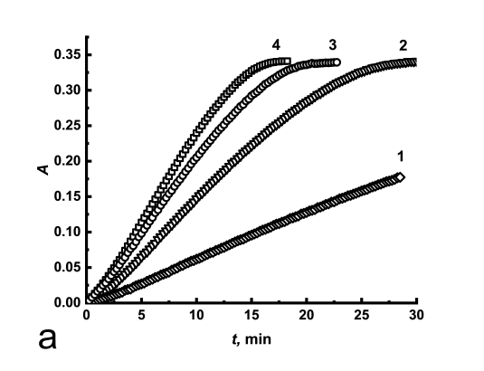Целью работы является изучение кинетических и механистических закономерностей новых реакционных систем, предложенных в нашей лаборатории, для разработки методов качественного и количественного определения эпоксидных соединений с использованием УФ-видимой спектроскопии и кинетических методов. Для обнаружения эпоксидов предложены новые реакционные системы «эпоксид (**Е**) – тетраалкиламмониевая соль (R4N+**X–**) – протонодонорный реагент (**Nu**H) – растворитель (ацетонитрил, хлорбензол или 1,2-дихлорбензол)», в которых происходит нуклеофильное раскрытие оксиранового цикла анионом соли **X–**, сопровождающееся образованием специального хромогенного продукта (рис. 1).

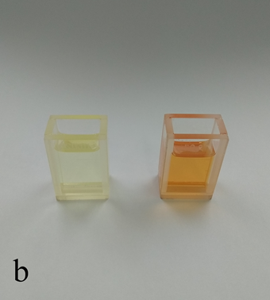

Рис. 1. а – кинетические кривые накопления хромогенного продукта при варьировании начальной концентрации эпоксида в реакционной смеси; b – изменение окраски реакционной системы до (слева) и после (справа) прибавления эпоксида

В результате исследования предложенных реакционных систем были изучены их кинетические закономерности, определены порядки реакции по компонентам систем и найдено кинетическое уравнение хромогенной реакции. На основе полученных данных сформулирован механизм реакции. Показано, что предложенные хромогенные реакции представляют собой нуклеофильное SN2 замещение и позволяют определять эпоксиды различной структуры, что может быть использовано для контроля процессов в системах, где эпоксиды выступают в качестве исходных реагентов или продуктов синтеза.

***Исследование выполнено в рамках деятельности молодежной лаборатории по исследованию реакционной способности органических соединений (№ госрегистрации НИОКТР*** *124051400022-7****)****.*